
6
º PLANO DE AÇÃO DE GOVERNO ABERTO NO ÂMBITO DA OGP
7
ª REUNIÃO DE MONITORAMENTO DO COMPROMISSO 8
Participação Social e Educação Popular nos Territórios
INFORMAÇÕES GERAIS DA REUNIÃO:
1
2
. Data: 30.09.2025
. Local: Reunião virtual - Aplicativo Microsoft Teams
PARTICIPANTES PRESENTES:
1
.ꢀ Secretaria-Geral da Presidência da República/Secretaria Nacional de Participação Socia (SNPS-PR)
a. Thiago Fernando dos Santos Texeira
2
. Ministério da Saúde (MS)
a. Beatriz Amaral Ferreira da Silva
b. Maria Rocineide Ferreira da Silva
3
4
. Ministério do Desenvolvimento Social e Assistência Social, Família e Combate à Fome (MDS)
a. Robson Alexandre de Franca Nascimento
. Equipe de Monitoramento
a. Haila Moreira Farinha Braga (CIGA - MDS)
b. Maíra Póvoa (CGU)
c. Marcelo Machado de Carvalho (CIGA – MS)
d. Marina Rios Amorim (CIGA - MDS)
e. Natalia Giovana Marson (CIGA - MDS)
f. Priscilla Ruas (CGU)
g. Robson Silva (CGU)
TÓPICOS ABORDADOS:
•
•
•
Informes gerais.
Revisitar os marcos e seus respectivos prazos de execução.
Encaminhamentos.
DESENVOLVIMENTO:


A reunião iniciou-se com a representante da equipe de Governo Aberto da Controladoria-Geral da União
(CGU), dando boas-vindas e agradecendo o apoio e compromisso de todos os atores envolvidos na
execução do Compromisso 8 “Participação Social e Educação Popular nos Territórios”.
Na sequência, a equipe de monitoramento convidou os participantes a submeterem artigos científicos para
a 33ª edição da Revista da CGU, que será dedicada ao tema “Governo Aberto: Transparência, Participação
e Ouvidoria”. A proposta dessa edição é reunir trabalhos que versem sobre experiências de
aprofundamento da accountability a partir da adoção de aspectos do paradigma do Governo Aberto, de
modo a fomentar o debate sobre a promoção de uma administração pública mais democrática,
transparente, colaborativa e acessível, por meio de práticas que fortaleçam a integridade, o controle social
e a ampliação da confiança entre Estado e sociedade. O prazo para submissão de trabalhos vai até 1º de
fevereiro de 2026 e a previsão de publicação para maio de 2026. As normas para apresentação e submissão
de trabalhos podem ser encontradas no site da Revista da CGU, por meio do endereço eletrônico:
https://revista.cgu.gov.br/Revista_da_CGU/about/submissions, também disponibilizado no chat da
reunião.
A equipe de monitoramento também informou que foi iniciado o processo de revisão do 6º Plano de
Ação da OGP. Para os países que optam por um ciclo de quatro anos, como é o caso do Brasil, a realização
de uma atualização ao final do segundo ano de execução é obrigatória e vai possibilitar uma reflexão crítica
sobre o progresso alcançado até o momento. Na primeira etapa desse processo, será realizada uma
avaliação do progresso dos compromissos, identificando os avanços e desafios, além de considerações
sobre o contexto atual. Para isso, no último mês, foi enviado um e-mail aos participantes do compromisso
solicitando o preenchimento do "Formulário de Avaliação" disponibilizado eletronicamente por meio do
link https://forms.gle/MPLsySnnsDyxPXFX9, até o dia 10 de outubro. O formulário permitirá uma reflexão
crítica sobre o progresso alcançado até o momento, identificando: o grau de progresso alcançado até o
momento; os avanços e áreas onde não houve resultados satisfatórios; lacunas, desafios e gargalos que
possam ter impedido a execução eficaz dos compromissos; e as mudanças no ambiente contextual (sociais,
econômicos ou políticos) que possam ter influenciado a implementação do plano. Até o momento, tivemos
apenas 01 resposta ao formulário.
Posteriormente, a equipe da CGU passou a palavra para Thiago Teixeira, coordenador do compromisso 8,
que comentou inicialmente sobre a atividade do MDS de discursão interna para promoção de governo
aberto que contou com a participação do SNPS/SG. O evento tinha como objetivo criar um plano de governo
aberto próprio do MDS.
Na sequência, Thiago Teixeira mencionou que no RSE do compromisso foi solicitado novos prazos para o
desenvolvimento de ações mais consistentes. Também, com o apoio dos demais participantes do
compromisso, apresentou o andamento geral das atividades no período de julho a setembro de 2025,
conforme tabela abaixo.


A próxima reunião ficou agendada para 12 de dezembro de 2025, às 10h.
ACOMPANHAMENTO E ENCAMINHAMENTOS:
DATA PREVISTA DE
MARCOS
RESPONSÁVEIS
OBSERVAÇÕES E ENCAMINHAMENTOS
CONCLUSÃOꢀꢀ
Marco 1 – Mapear e
Agosto/24
SNPS/SG-PR*
Observações sobre o marco:
integrar/articular as políticas
públicas de agentes territoriais
para esta agenda
MGI
MS
Marco concluído.
Marco 2ꢀ–ꢀMapear entidades
que atuam na promoção e
defesa de direitos e no
assessoramento das
Fevereiro/25
SNPS/SG-PR*
MDS
MGI
Observações sobre o marco:
Marco concluído.
políticasꢀpúblicas como forma
de identificação territorial para
promoção da participação
social
Marco 3ꢀ–ꢀDefinir/mapear os
territórios
saudáveis/sustentáveis
Junho/25
MS*
SNPS/SG-PR
Observações sobre o marco:
O Marco realizou os seguintes produtos:
1. Análise e síntese das evidências
sobre territórios saudáveis e
sustentáveis;
2
.
Análise conceitual sobre territórios
saudáveis e sustentáveis
Mapeamento georreferenciado
sobre territórios saudáveis e
sustentáveis
3.
MS relatou que houve alterações
estruturais no órgão que ocasionaram em
atraso das atividades. Diante disso, será
necessária a repactuação dos prazos.
Entretanto, estão se articulando
internamente com os movimentos sociais e
outros órgãos para apresentarem os
produtos e pactuações do marco, por meio
de um seminário.
Marco 4ꢀ–ꢀMapear movimentos Agosto/2024
e práticas de educação popular
nos territórios
SNPS/SG-PR*
MS
ABONG
Observações sobre o marco:
Marco concluídoꢀ
Angola
Comunicação
SNPS/SG-PR*
MDS
Marco 5ꢀ–ꢀArticular os
movimentos sociais, sindicais e
populares para as ações do
Plano de Ação de Governo
Aberto
Junho/27
Observações sobre o marco:
Estão sendo estabelecidos fóruns de
participação social, além da indicação de
representantes estaduais para discutir a
articulação nos territórios.
Atualmente, 1112 organizações estão
cadastradas no Fórum de Participação Social,
com.
Por meio desses fóruns, estão sendo
articuladas as seguintes atividades:
1)
Vozes Amazônica (Fóruns de toda a
Amazônia Legal para Brasília para a
construção conjunta de um
posicionamento para a COP30);


2)
Edital de Extensão e Pesquisa em
Participação Social nos Territórios,
desenvolvido em parceria com o
CNPQ e MDS.
Marco 6ꢀ–ꢀArticular rede aberta Abril/25
e colaborativa para formação
de agentes territoriais
SNPS/SG-PR*
MS
ENFOC/CONTAG
Escola Nacional
Paulo Freire
Observações sobre o marco:
Foi realizada reunião inicial, por meio do
Fórum de Práticas Educativas e Territoriais
nas Políticas Públicas, com Ministérios que
possuem ações territorializadas.
O grupo está pensando em estratégias para
articulação desses agentes nos territórios.
Marco 7ꢀ–ꢀRealizar encontros
com organizações, instituições e
movimentos sociais que atuam
com educação popular
Junho/24
ENFOC/CONTAG*
MDS
SNPS/SG-PR
Observações sobre o marco:
Marco concluído.
MS
As atividades realizadas são importantes
para as atividades de outros marcos (8,9 e
10) que focam em formação.
Escola Nacional
Paulo Freire
Essas atividades de formação serão
desenvolvidas em 2026 de forma mais ampla
e estruturada.
A SNPS tem se articulado com instituições
parceiras na área de participação social para
a realização dessas atividades.
Marco 8ꢀ–ꢀElaborar diretrizes e Julho/26
propor ações comuns para
formação de agentes territoriais
com educação popular, digital e
midiática
Escola Nacional
Paulo Freire*
MDS
SNPS/SG-PR
MS
Observações sobre o marco:
Este marco foi tratado juntamento com o
marco 7.
Ocorrerá em 08 de outubro de 2026 evento
sobre o Marco de Referência de Educação
Popular nas Políticas Públicas.
MGI
ENFOC
Instituto Palavra
Aberta
Marco 9ꢀ–ꢀPromover formações Junho/27
em educação e letramento
crítico, midiático e digital em
territórios
ABONG*
MDS
MS
Instituto Palavra
Aberta
Observações sobre o marco:
Este marco foi tratado juntamento com o
marco 7.
Angola
Comunicação
Coalizão Direitos na
Rede
Marco 10 –ꢀRealizar processos Junho/27
formativos de participação
popular com fortalecimento da
democracia em territórios
Escola Nacional
Paulo Freire*
MGI
Observações sobre o marco:
Este marco foi tratado juntamento com o
marco 7.
MS
SNPS/SG-PR
ABONG
Coalizão Direitos na
Rede
ENFOC/CONTAG
Instituto Palavra
Aberta
NOSSAS

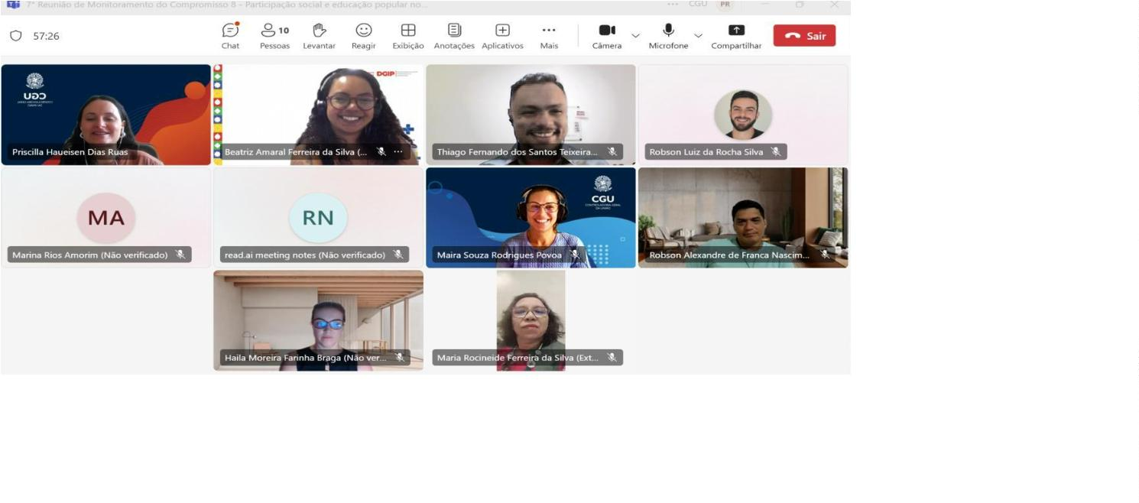

Marco 11 –ꢀConstruir campanha Julho/26
de comunicação que reforce
processos de participação
NOSSAS*
Angola
Comunicação
Observações sobre o marco:
As atividades serão iniciadas a partir de
2026.
popular já existentes
Marco 12 –ꢀConstruir um
mutirão nacional com
participação e mobilização
social
Junho/26
ENFOC/CONTAG*
Escola Nacional
Paulo Freire
MS
Observações sobre o marco:
As atividades serão iniciadas a partir de
2026.
Coalizão Direitos na
Rede
Marco 13 –ꢀMonitorar e
acompanhar as ações
implantadas
Junho/27
SNPS/SG-PR*
Observações sobre o marco:
Este marco não foi tratado na reunião.
*Coordenadores do marco.
Registro:

